**韓国・東海岸圏経済自由区域』セミナー**

**East Coast Free Economic Zone (EFEZ)**

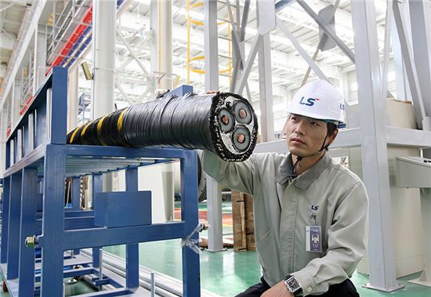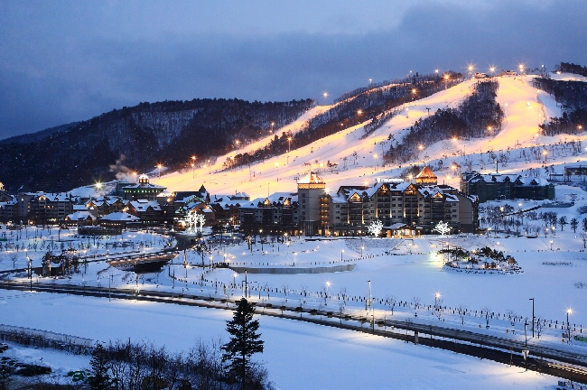2018年平昌 (ピョンチャン) 冬季オリンピック場 LS電線

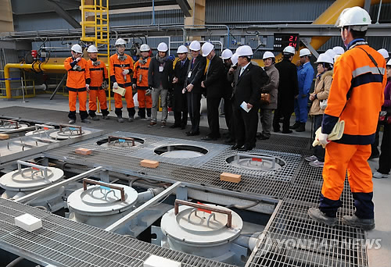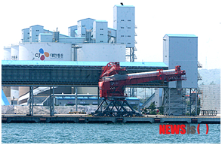

東海港 POSCO

共　催：大阪商工会議所

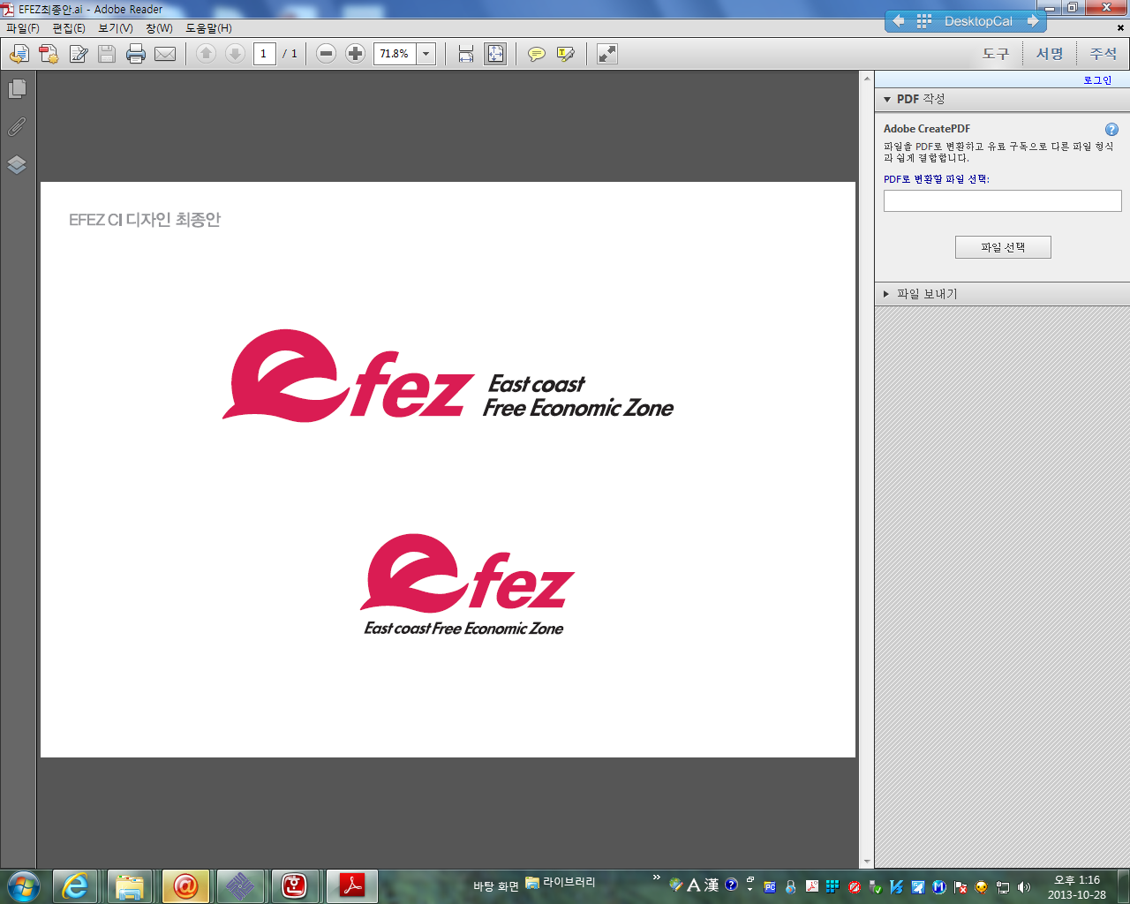

東海岸圏経済自由区域庁

**『韓国・東海岸圏経済自由区域』セミナー**

**East Coast Free Economic Zone(EFEZ)**

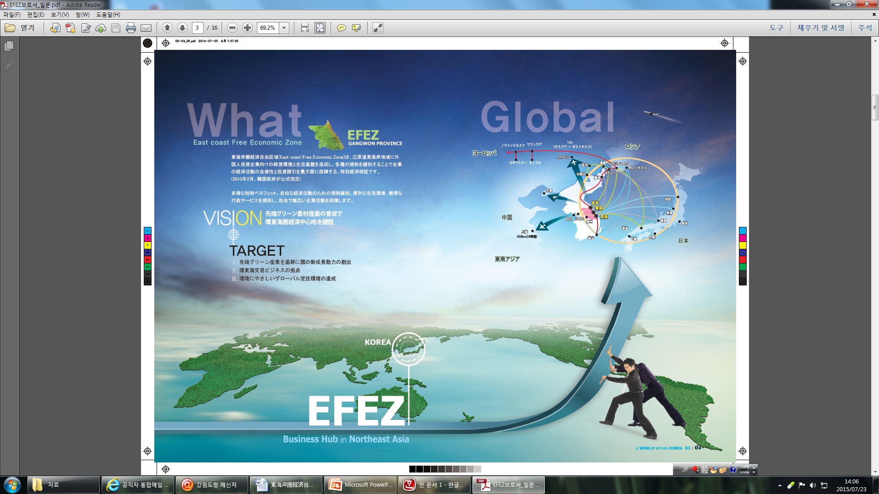今回、東海岸圏経済自由区域[庁](http://jpdic.naver.com/entry/hanja/643.nhn)一行が来阪するのを機に、韓国最大  
と言われる自然環境資源を保有する江原道(カンウォンド)に立地する

『東海岸圏経済自由区域(EFEZ)』セミナーを開催いたします。

経済自由区域[Free Economic Zone]は、各種規制を緩和することに

より、投資を積極的に誘致するための特別経済特区であり、さまざま

な税制優遇、自由な経済活動のための規制緩和、便利な生活環境と

易しい行政サービスを提供、幅広い企業活動を約束しています。

江原道は2018年に開かれる平昌(ピョンチャン)冬季オリンピック

の開催地であり、高速鉄道・道路、港湾及び航空などの投資、産業

団地・複合観光都市開発が盛んに行なわれています。韓国国内８つ

の経済自由区域の一つ「東海岸圏経済自由区域」は、先端グリーン

素材産業とグローバル観光 •レジャー産業を育成し、国際物流•ビジ

ネス団地と国際都市などを造成することにより、江原道東海岸地域

を極東アジアの経済の中心地として建設するために開発しています。

また、江原道東海岸地域は韓国最大の鉱物資源埋蔵地域として、非鉄金属資源を活用したマグネシウム、チタン、ジルコニウム、リチウムなどが集中し、先端素材を安定的に供給できるエリアとして注目され、韓国最大の製鉄会社ポスコも当地に位置しており、日本の大手企業や関連企業とも事業協力を行っています。

本セミナーでは東海岸圏経済自由区域への進出についてのメリットや、製造業及び素材部品、物流企業、港湾など、江原道のモデルをご紹介し、企業の皆様のビジネス展開にご活用いただければと存じます。

ご関心をお持ちの皆様は、奮ってご参加くださいますよう、ご案内申し上げます。

**◆日　時：平成27年10月8日(木)　14:00～17:00　（受付13:30～）**

**◆場　所：大阪商工会議所　6階　「白鳳の間」**

[**http://www.osaka.cci.or.jp/Shoukai/Map_Tel/shozaichi.html**](http://www.osaka.cci.or.jp/Shoukai/Map_Tel/shozaichi.html)

**◆主　催：韓国・東海岸圏経済自由区域**[**庁**](http://jpdic.naver.com/entry/hanja/643.nhn)**(****www.efez.go.kr****)**

**◆共　催：大阪商工会議所**

**◆定　員：６０名**

**◆参加費：無料**

**◆言　語：ハングル‐日本語（逐次通訳）**

|  |  |
| --- | --- |
| **時　　間** | **内　　　　　容** |
| **14:00－14:10** | **開会　（司会：開発事業誘致チー厶長　）** |
| **14:10－14:20** | **御挨拶：　東海岸圏経済自由区域庁**  **庁長　金 東秀（キム・ドンスウ）氏** |
| **14:20－14:40** | **東海岸圏経済自由区域（全4か所）の紹介（動画）** |
| **14:40－15:10** | **「東北アジアの中心地として飛躍する東海経済圏」**  **EFEZ開発事業誘致チーム長　申　相勲（シン・サンフン）氏** |
| **15:10－15:20** | **休憩** |
| **15:20－15:40** | **事例紹介：　ECOBANK 株式会社　代表　東條　博文氏** |
| **15:40－16:00** | **質疑応答** |
| **16:00－17:00** | **交流会** |

【お申込方法】**１０月５日（月）**までに、申込書に必要事項を記入のうえ、FAXかE-mailにてお申込み、

　　　　　　　またはウェブ申込専用ページhttps://www.kinki.cci.or.jp/kentei/apply.php?seq=6606

よりお申込みください。

【お問合せ】　大阪商工会議所　国際部（担当：小浜、名越）

TEL 06-6944-6400、FAX 06-6944-6293　　E-mail: [kohama@osaka.cci.or.jp](mailto:kohama@osaka.cci.or.jp)

**ＦＡＸ：０６－６９４４－６２９３**大商国際部 小浜行　　　　＊番号をお間違えのないようお願い致します。

**韓国・東海岸圏経済自由区域セミナー**

**『East Coast Free Economic Zone(EFEZ)』**

**参加申込書**

※ご記入頂いた情報は、大阪商工会議所からの各種連絡・情報提供(Eメールによる事業案内を含む)のために利用する

ほか、韓国側には参加者名簿としてお渡しします。

|  |  |  |  |  |  |  |  |
| --- | --- | --- | --- | --- | --- | --- | --- |
|  | 貴社名（団体） |  |  | | | | |
|  | 御芳名 |  |  |  | 部署／役職 |  |  |
|  | 住所 |  | 〒 | | | | |
|  | 電話 |  |  |  | ファックス |  |  |
|  | E-Mail |  |  | | | | |

**ご関心及び質問事項など**

|  |
| --- |
|  |